TÓMSTUNDASTARF Á HRAUNBÚÐUM September
VINNUSTOFAN ER OPIN ALLA VIRKA DAGA KL. 13-16
Smíðastofan er opin alla virka daga frá kl 13-15
HEITIR BAKSTRAR ALLA VIRKA DAGA KL. 10:00 / LEIKFIMI ALLA VIRKA DAGA KL. 10:00
30. September | 1. Október | 2. Október | 3. Október | 4. Október
Setustofa kl 11:00  Allt gott  Stuttmynd  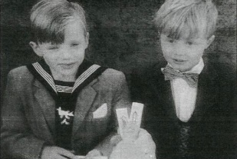  Setustofa kl 14:00  Lestur upp úr bók  Byrjum á nýrri bók í dag sem heitir:  Maður sem heitir Ove | Setustofa kl 11:00  Stjörnuspá Októbermánaðar  Andyri kl 14:00  Kaffihúsaferð á Tangann  Hist verður í Andyri Hraunbúða og fer rúta þaðan kl 14:00 á Tangann | Setustofa kl 11:00  Þjóðsögur  Rýnt verður í gamlar og góðar þjóðsögur okkar íslendinga  Setustofa kl 14:00  Myndasýning  Hrefna Valdís frá bókasafninu mun koma með myndir og fara yfir þær með okkur | Setustofa kl 11:00  Amma Stella  Heimildarmynd um Stellu sem hefur lifað tímanna tvenna  Setustofa kl 14:00  Lestur Frétta  Förum yfir helstu fréttir vikunnar  Matsalur kl 20:00  Spilavist kvennfélagið líkn | Setustofa kl 11:00  Noregur  Förum yfir það helsta sem tengist Noregi  Matur  Menning  Hagir  Tónlist  o.fl.  Matsalur kl 14:45  Sönghópur Eldriborgara kemur og syngur fyrir okkur

